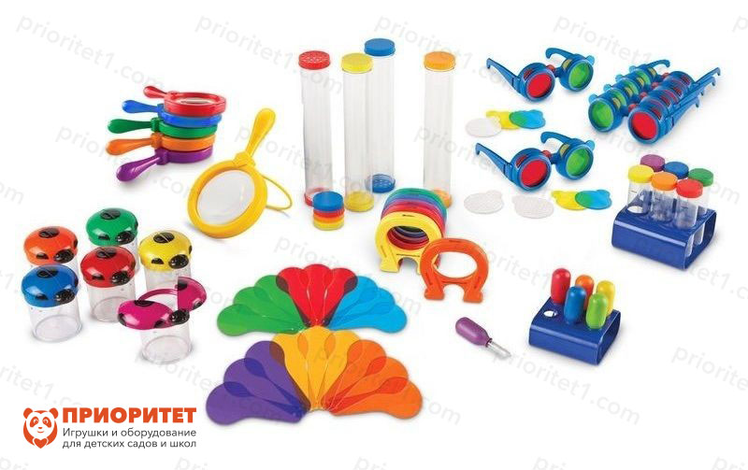

Развивающий набор «Моя первая лаборатория. 3-7 лет»

Описание набора
Игровой комплект, который покажет малышу, что наука – это веселое и интересное занятие. Совершайте настоящие открытия в процессе простой игры. Набор рассчитан на использование в образовательных учреждениях и отлично подходит как для групповой, так и для индивидуальной работы. Он помогает малышам усвоить понятие магнетизма, звука, провести пробы почвы, а также ознакомиться со свойствами жидкости, особенностями жизни животных и растений.
Особенности
- Соответствует ФГОС ДО.
- Подходит для детей от 3 до 7 лет.
- Мотивирует к самостоятельной деятельности и проявлению любознательности.
- Все элементы полностью безопасны и подобраны с учетом возрастных особенностей детей.
- Помогает сформировать представление об устройстве окружающего мира.
- Экспериментальный вид деятельности привлекает ребенка и позволяет в наглядной и простой форме усвоить множество сложных понятий о физических и химических процессах.

Что входит в комплект набора
- Магнит-подкова (6 шт.), лупа (6 шт.), колбы с подставкой (6 шт.), пипетки с подставкой (6 шт.), сенсорные трубы (4 шт.), волшебные очки «Цветной мир» (6 шт.), линзы для смешивания цвета (18 шт.), баночки с увеличительным стеклом (6 шт.).

Методические рекомендации к набору
- Примените набор в качестве наглядности при изучении различных процессов на занятиях.
- Предложите малышу провести собственный эксперимент под вашим присмотром.

Развивающий набор «Лаборатория СТЕМ. 3-7 лет»

Описание набора
Все малыши активно стремятся к познанию окружающего мира. Данный набор дает им возможность углубить свои знания и открыть для себя различные физические явления, работу простых механизмов, а также просто весело провести время за выполнением различных заданий по карточкам. Большое количество цветных элементов, с которыми можно взаимодействовать, привлекут малыша и мотивируют его к самостоятельной деятельности, а также проявлению любознательности. Все детали подобраны с учетом особенностей возраста и полностью безопасны.
Особенности
- Соответствует ФГОС ДО.
- Рекомендуемый возраст – 3-7 лет.
- Развивает мелкую моторику, аккуратность и координацию движений.
- Тренирует зрительную память, а также пространственное мышление.
- Помогает научиться концентрировать свое внимание.
- Активно задействует логику и сообразительность.
- Помогает усвоить такие явления, как магнетизм, свойства жидкостей и работу механизмов.
- Подходит для организации индивидуальной и групповой работы.

Что входит в комплект набора
- Наборы «Простые механизмы», «Магниты и их активность», «Плывет или тонет», «Сила и движение».

Методические рекомендации к набору
- Используйте один из наборов в качестве наглядного пособия на занятиях.
- Попросите малышей провести какой-либо из экспериментов под вашим наблюдением.

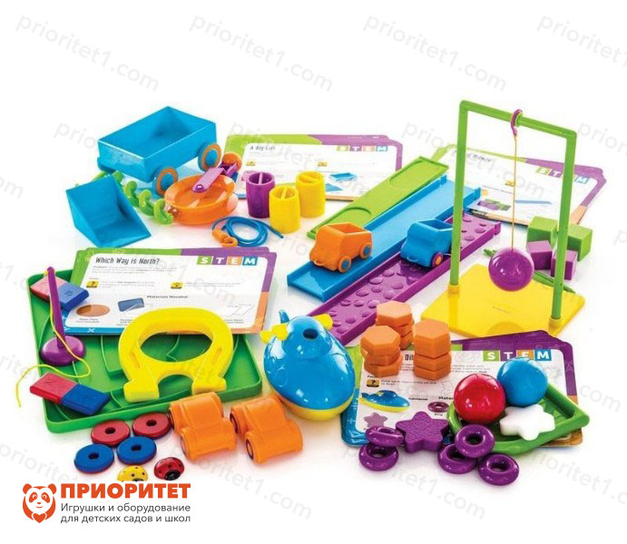

Игровой набор «Гидропонная лаборатория»

Описание игрового набора
Понимание биологических процессов развития растений является одной из главных ступеней познания человеком окружающего мира. Набор «Гидропонная лаборатория» предназначен для детей от 5 лет. Его можно подарить ребенку, интересующемуся ботаникой. Его можно использовать школьникам для несложных научных проектов.
Особенности
- На каждой подставке можно писать стираемым маркером, например — вид растения;
- Прозрачность пробирок позволяет наблюдать развитие растений в двух направлениях — побегов и корней;
- Набор помогает пробудить в ребенке интерес к живой природе.
- Выращивание растений своими руками развивает бережное отношение к живой природе, учит аккуратности, терпению, наблюдательности.

Что входит в состав игрового набора
- 3 емкости для семян;
- 6 опорных штанг (3 верхних и 3 нижних частей);
- 3 стойки под пробирки;
- 3 измерительные пробирки из прочного пластика;
- Журнал для записи наблюдений.

Методические рекомендации к игровому набору
- Поговорите с ребенком о том, чем можно наполнить пробирки для растений — пусть расскажет о том, что знает. Подскажите ему, что еще можно использовать. Например — землю садовую, компост, песок, воду;
- Когда ребенок соберет набор, помогите ему наполнить пробирки субстратами и посадить семена;
- Наблюдайте вместе за тем, как развиваются растения. Записи в Журнал наблюдений можно дополнять фотоснимками;
- Экспериментируйте вместе с ребенком, удобряя растения питательными веществами;
- Выбирайте неприхотливые и быстро развивающиеся растения небольшого размера.
